Fiche 3 - Des espaces riches en ressources et convoités.- Niveau facile

C 5. Analyser un document

1/ Doc 1 p 296 : Comment a évolué la pêche mondiale depuis 1950 ? Répondez en distinguant la pêche de capture de l’aquaculture………………………………………………………………………….
………………………………………………………………………………………………………………….
………………………………………………………………………………………………………………….
Doc 1 : Les 10 premiers pays producteurs de pêche maritime
3/ Docs 2 et 3 ci-dessous: Quels sont les effets négatifs de la pêche industrielle ? ………………….
………………………………………………………………………………………………………………….
…………………………………………………………………………………………………………………..
Quels pourraient être les effets de la disparition du requin ?...........................................................
…………………………………………………………………………………………………………………..
………………………………………………………………
2/ Doc 1 ci-contre : Quel continent est le plus représenté dans ce classement ?
………………………………………………………………………………………………
Pays | Pêche maritime (en millions de tonnes)
Chine | 16.4
Indonésie | 5.8
Etats Unis | 5.1
Inde | 4.8
Pérou | 4.8
Russie | 4.3
Japon | 3.7
Myanmar | 3.5
Philippines | 2.7
Vietnam | 2.6

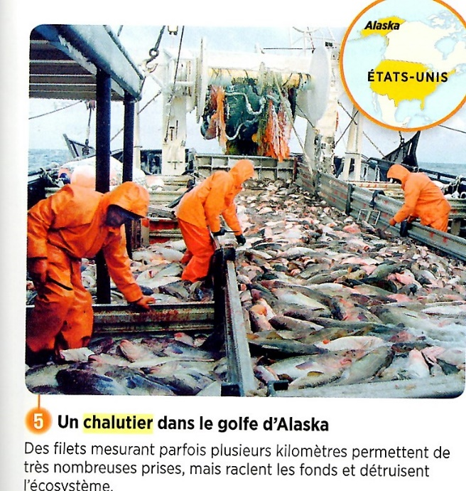
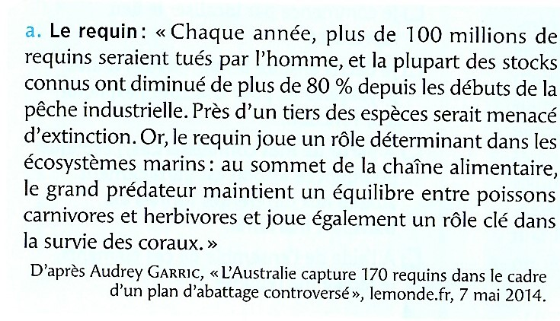
Doc 3 : La surpêche
Doc 2

4/ Docs 1et 4 p 292/293 + doc 5 p 297 : Quelles sont les autres ressources des océans ?
………………………………………………………………………………………………………………
………………………………………………………………………………………………………………
5/ Doc 2 p 296 : Après avoir lu la définition de ZEE p 292, expliquez ce qui la différencie des eaux internationales…………………………………………………………………………………………….
………………………………………………………………………………………………………………
………………………………………………………………………………………………………………

6/ Expliquez quel conflit oppose la Chine et le Japon en mer de chine orientale d’après la vidéo ……………………………………………………………………………………………………………..
………………………………………………………………………………………………………………
………………………………………………………………………………………………………………

